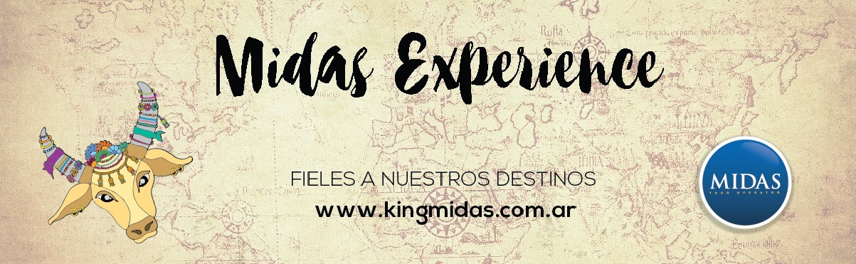
FESTIVAL DE LAS LUCES DIWALI
(07D/06N - 31 de octubre 2021)
DÍA 01 (31 de octubre). DELHI: Llegada al aeropuerto de Delhi, recepción y traslado al hotel. Resto del día libre. Delhi es una de las ciudades más antiguas del mundo, combinando el ambiente de una ciudad vieja y una ciudad moderna, convirtiéndose en una opción fascinante de explorar. Alojamiento.
DÍA 02. DELHI: Desayuno. Por la mañana visitaremos la ciudad moderna de Delhi, Nueva Delhi. Comenzaremos por el Qutub Minar, una torre gigantesca de 72 metros, construida por el primer gobernante musulmán de la India, Qutub-ud-din Aibak. Seguiremos hacia la Tumba de Humayun, el mausoleo del segundo emperador mogol Humayun. Luego realizaremos un paseo por el área diplomática, los edificios gubernamentales, Rashtrapati Bhawan, el Parlamento y la Puerta de la India (Arco del Triunfo) y el Gurudwara. Por la tarde recorreremos la Vieja Delhi, pasando por el Fuerte Rojo, construido por el Emperador Mogol Shah Jahan y disfrutaremos de un paseo en un rickshaw en uno de los bazares más antiguos y grandes de la India, el Chandni Chowk. Para finalizar el día visitaremos la Mezquita Jama y el Rajghat, el lugar donde Mahatma Gandhi (Padre de la Nación) fue incinerado el 31 de enero, 1948. Alojamiento.
DÍA 03. DELHI – AGRA: Desayuno. Por la mañana saldremos por carretera hacia Agra, una ciudad antigua como se menciona en la gran epopeya Mahabharata y que además fue el centro de atención durante el reinado de los Mogoles. Es famosa por ser el hogar de una de las Siete Maravillas del Mundo, el Taj Mahal. El monumento de una increíble elegancia, es considero sinónimo de belleza en sí mismo. Traslado al Hotel. Por la tarde visitaremos el Taj Mahal (Cerrado los viernes) completado en 1653 d.C por el Emperador Mogol Shah Jahan en la memoria de su reina favorita, Mumtaz Mahal. Este monumento perfectamente simétrico tomó 22 años de trabajos forzados y 20.000 trabajadores. Luego de la visita conoceremos el Fuerte de Agra, una imponente fortaleza en las orillas del Río Yamuna, construida por el Emperador Mogol Akbar en 1565 d.C. Regreso al hotel y alojamiento.
DÍA 04. AGRA – JAIPUR: Luego del desayuno nos dirigiremos, por carretera, hacia Jaipur. Visitaremos, en el camino, Abhaneri conocido por el imponente Templo Baoris (construido en forma subterránea) y el Templo Harshat Mata. Continuaremos por carretera Jaipur, la capital de Rajasthan, también conocida como La Ciudad Rosa. Traslado al hotel y alojamiento.
DÍA 05. JAIPUR: Desayuno. Por la mañana conoceremos el Fuerte Amber, ascendiendo al mismo en elefante. El Fuerte Amber, situado en una colina, es una fascinante mezcla de arquitectura hindú y mogol. Luego de la visita nos dirigiremos hacia el Jal Mahal, un antiguo pabellón real. Por la tarde visitaremos el Palacio de la Ciudad de Jaipur, el Museo y el emblema de la ciudad, el Hawa Mahal o Palacio de los Vientos con su increíble fachada de cinco pisos, de 593 celosías de ventanas de cedazo de piedra. Seguiremos explorando los exóticos bazares de Jaipur para descubrir la riqueza artística de la región y experimentar las compras del Festival de Luz, Diwali. A continuación, regresaremos al hotel donde nos estarán esperando las vestimentas tradicionales con una invitación de parte de una familia noble, para experimentar este increíble festival. Saldremos hacia la parte vieja de la ciudad, en los rickshaws decorados, donde daremos un paseo a pie para contemplar los mercados coloridos y toda la ciudad bien iluminada por velas y luces de colores. Luego llegaremos al Haveli, donde nos daran la bienvenida una familia residente. Participaremos realizando un Rangoli, también conocida como kolam, un tipo de arte folclórico de la India. Se denomina Rangoli a una serie de diseños decorativos realizados en los pisos de las salas de estar y patios durante los festivales hindúes. A continuación, iluminaremos la casa con diyas (velas) y podremos realizarnos henna, tatuaje temporal, con diseños vibrantes o nombres de los queridos. Al finalizar toda la experiencia, disfrutaremos de una cena casera y despediremos el día, lleno de experiencias y culto, elevando las linternas o globos al cielo. Regreso al hotel. Alojamiento.
DÍA 06. JAIPUR – DELHI: Luego del desayuno nos dirigiremos hacia Delhi. Llegada y traslado al hotel. Por la tarde conoceremos una casa local para una experiencia más íntima del festival de Diwali con una familia, que será muy buena oportunidad para experimentar la cálida hospitalidad de la familia. El encuentro comenzara con un arti, un rezo que se realiza con un plato, unas velas y un polvo rojo. Ingresaremos a la casa, donde conoceremos sobre la familia, la importancia del festival y el intercambio cultural, que nos ayudara a entender los contrastes mientras disfrutamos los aperitivos típicos indios. Luego participaremos en el rezo de la diosa Lakshmi en el altar de la familia que todos los Hindus casi siempre tienen en su casa. Tras el rezo tenemos la mesa con comida casera lista acompañada por vino, cerveza para continuar las charlas sinfín. Alojamiento.
DÍA 07. DELHI: Desayuno. A la hora indicada, traslado al aeropuerto para tomar vuelo de salida. Fin de nuestros servicios.
**IMPORTANTE: Para visitar India es requisito obligatorio el certificado internacional de la vacuna contra la fiebre amarilla. La vacuna tiene que tener antes de ingresar al destino al menos 10 días de antelación y menos de 10 años desde la aplicación.
Este itinerario puede sufrir modificaciones en lo que respecta al orden de los servicios y su contenido, dependiendo de las medidas, leyes y circunstancias locales, en el contexto de la pandemia mundial.
Los tours regulares están sujetos siempre a formación de un cupo mínimo de pasajeros para ser operado. En caso de no llegar a ese mínimo, estará sujeto a reprogramación o reintegro en su totalidad.
Debido a la situación mundial relacionada con COVID-19 , cada destino aplicará, según sus propios criterios, normas sanitarias e higiénicas, que podrán incluir la solicitud de documentación adicional. Estas exigencias pueden ser dinámicas y cambiantes en base al contexto de cada país. Es responsabilidad del pasajero comprobar estos requisitos antes de viajar.

Inicio del tour: 31 de octubre 2021. Min 02 pax.
El programa incluye:
-03 noches de alojamiento en Delhi, con desayuno.
-02 noches de alojamiento en Jaipur, con desayuno.
-01 noche de alojamiento en Agra, con desayuno.
-Comidas: 02 cenas.
-Traslados de llegada y salida con asistencia en español.
-Guía acompañante de habla español desde la llegada en Delhi hasta la salida de Delhi
-Visitas guiadas y excursiones según el itinerario.
-Bienvenida tradicional en el aeropuerto.
-Paquete de bienvenida.
El programa no incluye:
-Impuesto PAIS.
-Aéreos internacionales.
-Visa India
-Comidas y bebidas que no estén especificadas.
-Cualquier otro servicio que no se especifique como incluido.
Hoteles del tour, en categoría estándar:
DELHI (1ra estadía): The Park, Luxury Room.
AGRA: Holiday Inn, Superior Room.
JAIPUR: Hilton Jaipur, Guest Room.
DELHI (2da estadía): Novotel Aerocity, Standard Room.
* Hoteles previstos o similares.
TARIFA PP BASE DBL: 1120 Usd.-
SPL SGL: 502 Usd.-
(No incluye: IVA 2.3% aprox. / 20 Usd Gastos. Rva / Gastos admin. 1.2%)
----------------------------------------------
Validez: 31 de octubre 2021.

Suplemento media pensión (04 cenas), PP: 143 Usd.-

Recomendamos consultar por extensiones a Varanasi y Katmandú.
Tarifas sujetas a reconfirmación y disponibilidad al momento de la reserva, las mismas pueden variar sin previo aviso.

